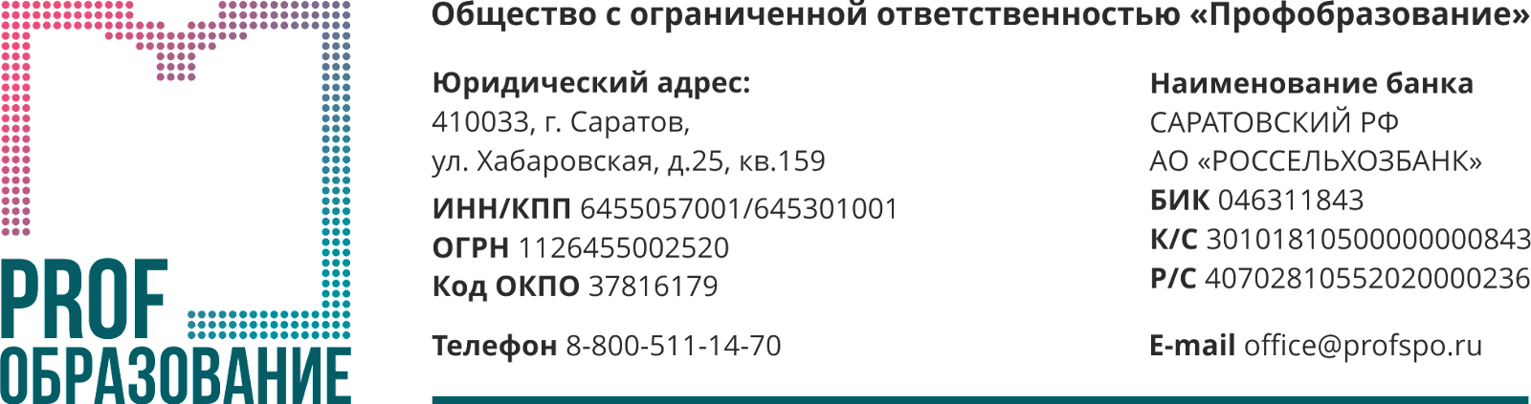
ГБПОУ «Курганский промышленный техникум» открыт бесплатный тестовый доступ к специальному Электронному ресурсу цифровой образовательной среды СПО «PROFобразование» (далее ЭР ЦОС СПО PROFобразование) с 12.09.2022 г. по 26.09.2022 г. - www.profspo.ru

Направляем вам логины и пароли для удаленного входа в систему через сеть Интернет:

Пара логина и пароля для студентов и преподавателей (пароль один для всех, далее в системе они пройдут самостоятельную регистрацию):

Логин kpt-kurgan задан пароль VPG7D6As

По результатам тестового доступа, просим направить Ваши отзывы и заявки на подключение ЭР ЦОС СПО PROFобразование для рассмотрения вопроса коммерческой подписки на ресурс на более длительный период на электронный адрес: 2503@profobr.pro, Елена.

Телефон службы поддержки пользователей: 8-800-511-14-70, доб. 225

